**Сценарий праздника**

**«Выпуск в школу»**

**Ведущий**: Добрый день, уважаемые наши родители и сотрудники детского сада! Сегодня мы все немного грустим, потому что настало время расставания. Очень скоро для наших выпускников прозвенит первый школьный звонок. Позади остались дни, наполненные увлекательным путешествием в окружающий мир, а впереди – непростая дорога в мир взрослой, школьной жизни.

Как зал наш красив, как наряден и светел,

Сегодня встречает он главных гостей.

А гости – родные, любимые дети,

Которые стали немного взрослей! Праздник прощальный мы начинаем,

С садом проститься ребят приглашаем.

Итак, встречайте – вот они:

Наши славные выпускники!

*Звучит музыка.*  *«Прощайте, игрушки! » (выпускники)*

**Дети**.

|  |  |
| --- | --- |
| 1. Мы играли здесь, пели, смеялись,  Куклы, мячики – наши друзья.  А теперь малыши здесь остались.  Детский сад, не забудем тебя!  2. Мы сюда по утрам прибегали,  Мы большими, красивыми стали.  Будем помнить мы каждый денёк.  Только, слышишь, зовёт нас звонок! | 3. Мишка лапой слёзы вытирает,  Грустно-грустно смотрит на ребят.  Куклы почему-то не играют,  В уголке тихонечко сидят.  4. Я сегодня выпускаюсь,  С детским садом я прощаюсь.  И грустно смотрит на меня  Игрушек дружная семья. |

**Песня «Две тонкие косички….»**

**Вед**. Вы уже заметили, дорогие гости, что на нашем празднике присутствуют и те ребята, которые ещё остаются в нашем садике. Послушаем, что они скажут.

|  |  |
| --- | --- |
| 1. Сегодня бал последний  Для вас, выпускники.  Вас ждут теперь уроки  И школьные звонки!  Немного будет грустно  Без старших дошколят,  Игрушки и качели  Без вас в саду грустят.  3. Желаем вам учиться,  «Десятки» получать,  И детский сад любимый  Никогда не забывать | 2. Пусть мы малы сегодня,  Но скоро подрастём  И тоже вслед за вами  Мы в первый класс пойдём!  4. Мы, ребята, обещаем,  Что без вас в саду родном  Ничего не поломаем,  Все игрушки сбережём.  5. Жили в садике мы дружно,  Но прощаться всё же нужно.  И в прощальный этот час  Мы обнимем крепко вас! |

*Подходят к выпускникам, обнимают их, возвращаются на свои места.*

*Под музыку появляется Пеппи – Длинный чулок, тащит за собой большой чемодан.*

**Пеппи**. Разрешите представиться: Пеппилотта-Виктуодина-Рольгардина-длинный чулок, самая сильная девочка в мире! Можно просто Пеппи.

**Вед**. Здравствуй, Пеппи…. Лотта…. Это ты про какого пилота?

**Пеппи** (*тараторит*): Ни про какого! Меня так зовут по-шведски, а мой братец и вправду пилот, но без самолёта, только с пропеллером, его Карлсон зовут, может, знаете?

**Вед**. Пеппи, а что у тебя в чемодане? Он такой большой и, наверное, тяжёлый?

**Пеппи**: О-о! Здесь у меня папин подарок, моё самое дорогое сокровище!

*Под фонограмму появляются Жулики (кепки, тёмные очки, поднятые воротники)*

**1. Ж**. Слыхал? У какой-то рыжеё девчонки – целое сокровище в чемодане!

**2. Ж**. Тогда окружаем это рыжее чудовище и отбираем сокровище! Детям вредно много золота иметь!

**1. Ж.** Мы с тобой – другое дело:

Экономить надоело,

Не умеем ничего,

А потребность – о-го-го!

**2. Ж.** И покушать, и одеться –

Нужны деньги, нужны средства,

А когда уж невтерпёж,

То выходим на грабёж! (*Хором*): Окружай! Отбирай!

**Пеппи**: Зачем же отбирать? Я вам сама чемодан подарю. Вот вы петь умеете?

**Жулики** (*переглянувшись*): Не умеем!

**Пеппи**: Ой, как с вами неинтересно! А вы, ребята, умеете?

**Песня «Каждый день как на работу…»**

**Пеппи** (*жуликам*): А танцевать умеете?

**Жулики**: Не умеем!

**Пеппи**. А вы, ребята?

**Танец «Банана-мама» (все)**

**Пеппи**: Ну, а играть-то вы можете?

**Жулики** (*радостно*): Можем! Можем! А во что?

В карты? В домино? В лото?

**Вед**. Нет, у нас другие игры, поинтереснее!

Смотрите и учитесь!

**Игра «Шары через верёвку» (все)**

**1.Ж.** А у нас есть **игра «Кричалка».** Сейчас мы будем спрашивать, а вы, если согласны, отвечайте «да, да, да».

**2.Ж.** А если не согласны, отвечайте «нет, нет, нет».

КРИЧАЛКА

Попрошу мне отвечать, что мы в школу будем брать!

В портфель кладем тетрадки (да, да, да)

Нужны нам и рогатки (нет, нет, нет)

Альбом, чтоб рисовать (да)

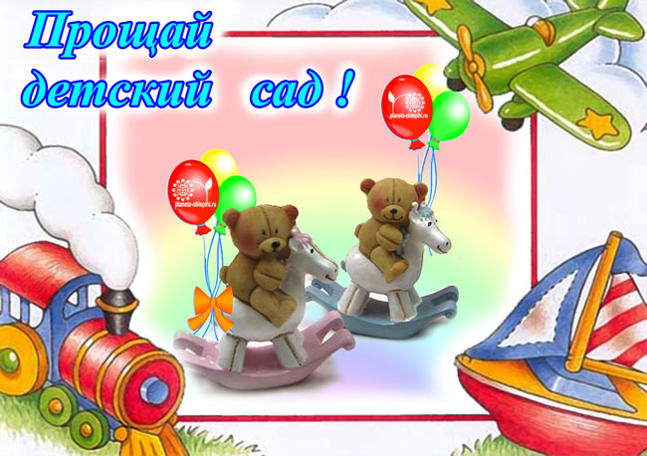Спички – школу поджигать (нет)

Калькулятор, чтоб считать (да)

И тетради, чтоб писать (да)

Котенка в школу отнесем (нет)

Пистолет в портфель кладем (нет)

Будем мы читать, писать (да.)

На уроках будем спать (нет)

Дневник в школу будем брать (да)

Чтобы двойки получать (нет)

Станем мы учениками (да)

Уроки делать будем сами (да)

**1. Ж.** Вот молодцы! Хорошо поиграли! Совместили приятное с полезным! Чемоданчик теперь наш! *(пытается поднять чемодан).* Похоже, там слишком много сокровищ, поднять не могу!

*(Второй присоединяется к попыткам поднять чемодан – не получается)*.

**Пеппи**: Не стыдно вам! Лёгкий чемодан поднять не можете? (поднимает чемодан, затем опускает на ногу Жулику) .

**2. Ж**. Ай! Ой! Какая сильная девчонка! (*Прыгает на одной ноге).*

**Пеппи**: Самая обыкновенная! Этот чемодан любой ребёнок поднимет*! (Зовёт ребёнка, тот поднимает).*

Вот, видали? Физкультурой заниматься надо!

**1. Ж.** (*детям*): А вы тоже физкультурой занимаетесь?

**2. Ж.** Я так понял, что чемодан нам не унести, давай хоть посмотрим на сокровища!

*(Открывает чемодан, заглядывает).*

**Оба жулика**: Что-о! И вот это - твоё сокровище? (*Обиженно*). Маленькая обманщица!

Взрослых обманывать нехорошо!

**Пеппи** (*тараторит*): И вовсе я не обманщица! Вы думали, что сокровища – это золото и драгоценности, а вот и нет! Это то, без чего невозможно попасть в страну Знаний, вот!

*(Разворачивает чемодан к детям, показывает):*  Глобус, тетрадь, букварь, ручка.… Всё это подарил мне папа, он сказал, что это в жизни очень пригодится!

А сейчас мне пора и напоследок я хочу пожелать вам, ребята новых знаний, только десяток и успехов в стране знаний! (*убегает*) .

**1. Ж.** Умчалась! Вот шустрая!

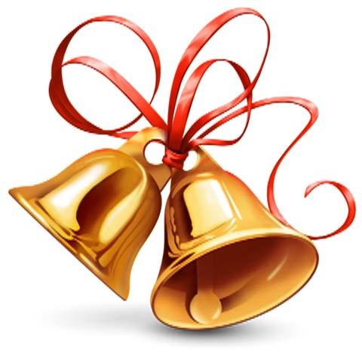 **2. Ж**. Наговорила тут всего! Страна знаний.… Кстати, а что это за страна такая?

**1. Ж.** Не знаю, но звучит красиво….

**2. Ж**. Ребята, а вы знаете?

**Ира Шурбенкова**:

Есть одна страна на свете,

Не найти другой такой.

Не отмечена на карте,

И размер – то небольшой.

Знаний чудная страна

Настежь двери открывает.

Новых школьников она

С нетерпеньем ожидает.

**1. Ж**. Я понял! Это школа, ведь именно там дети получают знания. И что, ваши дети готовы учиться в школе?

**Вед**. Конечно, готовы!

**2. Ж**. Да ладно, они, небось, и букв не знают, и стихов и сказок не читают! Вот мы это сейчас и проверим!

**Загадки:**

|  |  |
| --- | --- |
| Он гулял по лесу смело,  Но лиса героя съела.  На прощанье спел бедняжка.  Его звали…. (Чебурашка – Колобок)  С голубыми волосами  И с огромными глазами,  Эта куколка – актриса,  А зовут её…. (Алиса – Мальвина) | Этот зверь зимою спит,  Неуклюжий он на вид.  Любит ягоды и мёд,  А зовётся (Бегемот – Медведь)  Он пиявок добывал,  Карабасу продавал.  Весь пропах болотной тиной,  Его звали…. (Буратино – Дуремар) |

**2. Ж.** Математику придётся

В школе всем вам изучать.

А сейчас хочу проверить,

Как умеете считать!

**Задачки:**

|  |  |
| --- | --- |
| 1) На плетень взлетел петух,  Повстречал еще там двух.  Сколько стало петухов?  У кого ответ готов? (три) | 2) Три яблока из сада  Ежик притащил,  Самое румяное белке подарил.  С радостью подарок получила белка.  Сосчитайте яблоки у ежика в тарелке? (два) |

3)Игрушки мама принесла

И детишкам раздала:

Подарила Маше шар,

А Танюше - самовар,

Сыну Ване – барабан,

Дочке Милочке – диван.

Сколько игрушек мама принесла детям? (четыре)

**1. Ж.** Да, убедили, поразили…. Дети ваши готовы идти в школу. Мне что-то не хочется заниматься своим ремеслом. Брошу-ка я его!

**2. Ж.** Правильно! Бросаем и уходим в матросы!

**1. Ж.** Почему в матросы?

**2. Ж**. Потому что они всюду бывают, много видят, много знают.

**1. Ж.** Согласен! По рукам! *(Хлопают друг-друга по ладони) .*

А вас, ребята, мы хотим поздравить с окончанием детского сада!

**2. Ж**. В школу скоро вы пойдёте,

Просим не лениться,

Мы желаем вам, ребята,

Хорошо учиться!

*Прощаются, уходят.*

**Вед**. Нам на месте не сидится,

Любим мы повеселиться,

Можем спеть и поиграть,

И, конечно, станцевать!

**Танец «Игрушки»**

**Вед**. Сегодня с вами прощаются все те, кто заботился о вас и многому вас научил.

Так давайте на прощание скажем несколько благодарных, добрых слов.

1.За то, что дом наш - детский сад -

Был год от года краше,

Сказать "спасибо" мы должны

Заведующей нашей.

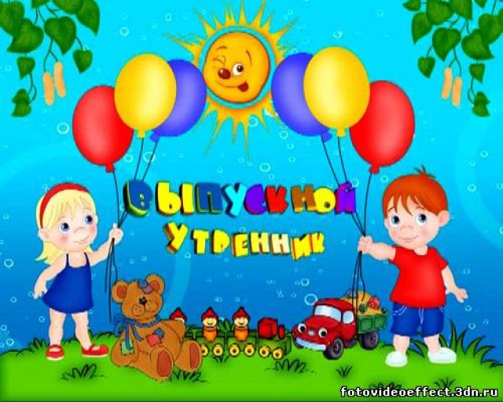

2.Спасибо всем тем,

Кто на кухне работал,

Нам кашу варил

И готовил компоты.

3. «Огромное спасибо» скажем

Мы воспитательницам нашим,

Дарили нам тепло и ласку,

Мы жили в садике, как в сказке!

4.Спасибо, нашей милой няне,

За ее заботу и старанье,

Чтоб детский сад был чист и светел,

Чтоб в нем звучал веселый смех,

Она вставала на рассвете

И уходила позже всех.

**Песня «5 лет»**

**Вед**. Уходят дети школьною дорогой,

Но остаётся в них частица нас,

Мы желаем вам удачи,

Крепких знаний, в добрый час!

**Вед**. Дорогие выпускники и уважаемые родители! С добрыми, напутственными словами к вам обращается заведующий детским садом Ласточкина Т.Ф.

